杭州临江环境能源有限公司
招标文件

招标编号：202201007-1
项目名称：2022年临江公司预处理破碎机采购(重新招标)

杭州临江环境能源有限公司
二○二二年二月
目 录
第一部分 招标公告 2
第二部分 投标须知前附表及投标须知 6
第三部分 招标内容及项目要求 15
第四部分 合同基本条款 20
第五部分 投标文件格式 22

第一部分 招标公告
杭州临江环境能源有限公司因生产需要，就预处理破碎机及输送设备采购进行公开招标，欢迎符合要求的投标人参加投标。
一、招标内容及要求。
1、货物名称：预处理破碎机及输送设备。
2、计划暂定采购数量：预处理破碎机1台、输送设备2台等。
3、技术要求：
设备名称 | 设备明细 | 型号规格及配置 | 单位 | 数量 | 要求
双轴破碎机主机 | 防爆电机 | 55KW-6P *2台，品牌参照附件七 | 台 | 1 | 1、处理编织袋、硬软质塑料等抛货，要求每小时处理3吨以上，每天工作8小时，设备年度连续稳定无故障工作300个工作日；  2、机箱采用高强度钢板焊接，其中机箱两端轴承板采用 100mm 厚的高强度钢，机箱内衬板采用 20mm 耐磨耐腐蚀高强度钢板。  3、破碎机尺寸在长 4000mm*宽 1600mm*高 2200mm左右，具体以厂家尺寸为准。4、设备区为防爆区域，所有配电柜和电机须采用防爆设备。  5、设备尺寸需要匹配现场布置图（见附件七）
 | 减速机 | 2台
 | 刀具 | H13 锻打淬火，刀片数量以厂家配置为准
 | 主轴 | Gcr15调质*2件
 | 轴承 | 适配
 | 底架 | 150*150*7mm 方管焊接
配套材料设备 | 防爆电控箱 | 55KW PLC 电控 带显示屏 过载自动翻转、预留远程控制接口、外持遥控器、卡机自动停止给料、报警灯指示。 | 套 | 1
 | 输送机1 | B1000mm* 5 米，配输送带、托辊、支架、防爆电机 | 台 | 1
 | 输送机2 | B800mm* 4米，配输送带、托辊、支架、防爆电机 | 台 | 1
 | 电缆线 | YJV-0.6/1.0KV-3x50+1x16 mm2  25米/根 国标 | 根 | 4
 | 电缆线 | YJV-0.6/1.0KV-3x120+1x70 mm2 120米/根 国标 | 根 | 1
 | 桥架 | 主电缆桥架200*150 mm 50米，控制箱到电机桥架100*100 mm 50米，桥架厚度≥1.2mm,含桥架盖板。 | 米 | 100
4、送货要求：根据招标人要求，按招标人实际需求一次性送货，中标人在接到招标人电话或书面通知后60个工作日内完成供货和安装。送货地点为杭州临江环境能源有限公司（杭州临江循环经济产业园内），投标人须将货物卸至招标人指定地点,并含现场安装、调试等所有工作，直至设备质保结束。
5、最高限价：限额39.7万元。
二、资金来源：自筹资金。
三、投标人的资格要求。
1、投标人必须是在中华人民共和国境内注册，具有独立法人资格和独立承担民事责任的能力，注册资本金100万元（含）以上，且是有能力按招标文件提供规定的货物及服务的产品制造商或代理商（非生产厂家提供原厂授权书或经销商证明以及生产厂家营业执照）；
2、投标人近三年内在经营活动中没有重大违法记录，未被列入失信被执行人名单、重大税收违法案件当事人名单、政府采购严重违法失信行为记录名单、有责合同纠纷等不良记录，信用信息以投标截止日信用中国网站（www.creditchina.gov.cn）、中国政府采购网（www.ccgp.gov.cn）公布为准；
3、相关的主要业绩证明：投标人提供自2020年1月1日起至少1例相似类型破碎机的合同或中标通知书等（复印件）；
4、本项目不接受联合体投标；
5、投标人须提供其股东信息及出资比例信息。
四、报名时间与地点。
1、报名时间：2022 年2月18日至2022年2月23日(工作日上午9:30-11:30 ，下午13:00-16:30)。
2、报名方式：实行网上报名，暂不接受现场报名。
3、电子邮箱：所需报名资料传至邮箱510183657@ qq.com，同时和工作人员叶工（电话：18458245764）联系、确认。
4、网上报名提供资料：通过年检有效的企业法人营业执照复印件、法定代表人全权书、受委托人身份证（原件）复印件。所有资料均需加盖公章后以扫描件形式传至招标人邮箱。
5、招标文件获取：杭州临江环境能源有限公司官网下载。
五、投标截止时间和地点。
1、投标截止时间：2022年3月10日10:00。
2、投标地点：杭州临江环境能源有限公司投资部（杭州临江循环经济产业园），杭州钱塘区红十五线与观十五线交叉口。
六、开标时间和地点。
1、开标时间：2022年3月10日10:00。
2、开标地点：杭州临江环境能源有限公司会议室（杭州临江循环经济产业园）。
3、相关要求：根据新型冠状病毒疫情防控工作要求，为确保本项目公开招标工作有序开展，防止人员聚集引发疫情扩散，经研究决定如下：
参与杭州临江环境能源有限公司招投标项目的投标单位代表（法定代表人/全权代表）不得超过一人，须持有杭州健康绿码，须提供有效身份证，全程佩戴口罩，接受招标单位的体温检测，在招标现场做到自备黑色签字笔和茶水，分散等候，隔空就坐，不扎堆集聚，不喧哗闲聊，开标结束即刻离场。
七、质疑。
投标人如认为招标文件使自身的合法权益受到损害的，应于自报名之日起1日内以书面形式向招标人提出质疑。逾期视作无异议。
八、联系方式。
投资部：叶工 联系电话：18458245764
邮箱：510183657@qq.com
监督部门：范波 联系电话：13867172350
杭州临江环境能源有限公司
2022年2月18日

第二部分 投标须知前附表及投标须知

一、投标须知前附表
序号 | 条款名称 | 说明与要求
1 | 项目名称 | 2022年临江公司预处理破碎机采购（重新招标）  （招标编号：202201007-1）
2 | 招标人 | 杭州临江环境能源有限公司
3 | 采购内容 | 详见招标公告
4 | 计划采购数量 | 详见招标公告
5 | 评审办法 | 经评审通过后最低价中标法
6 | 供货须知 | 详见合同条款
7 | 货物验收及其费用 | 详见合同条款
8 | 招标提疑及答疑 | 2022年3月5日10：00前以书面形式递交或电子形式（扫描件加盖公章）提交招标人。逾期不予受理，视为同意招标文件各条款。招标人将以公司网站公告形式统一答复各投标人提出的问题。临江公司官网：www.ljhjny.com
9 | 投标费用 | 投标人在投标过程中的一切费用，不论中标与否，均由投标人自理。
10 | 最高限价 | 限额39.7万元。
11 | 投标保证金 | 1、本招标项目投标保证金为7900元（大写：柒仟玖佰元整），投标人应在投标截止日前以电汇或网银转账方式缴纳至杭州临江环境能源有限公司。同时将银行缴款凭证复印件作为投标文件组成部分。（须注明2022年临江公司预处理破碎机采购的投标保证金）  2、户 名：杭州临江环境能源有限公司  开户银行：招商银行杭州分行滨江支行  帐 号：571911871110866
12 | 投标截止时间及地点 | 1、投标截止时间：2022年3月10日10:00。  2、投标地点：杭州临江环境能源有限公司投资部（杭州临江循环经济产业园）
13 | 投标文件的签署和份数 | - 投标文件必须密封，并在封皮上注明：项目名称、招标编号、投标人名称、全权代表姓名。投标文件凡需要盖章处均须由投标人盖公章，并由法定代表人或全权代表签署，投标人应写全称。  - 投标人应按照招标文件格式要求制作投标文件封面，标书正本壹份，副本壹份。
14 | 投标文件有效期 | 60 天。（从投标截止之日算起）
15 | 开标时间地点 | 1、2022年3月10日10:00，地点：杭州临江环境能源有限公司会议室（杭州临江循环经济产业园）。  2、参与现场开评标的投标人须派全权代表参加。开标前，投标人全权代表须出示本人身份证，非企业法定代表人的投标人全权代表还需出示法定代表人全权书，并经招标人工作人员验证确认。
二、投标须知
（一）总则
1、适用范围
1.1本招标文件适用于本次招标中所叙述的杭州临江环境能源有限公司预处理破碎机采购项目招标项目及其相关服务。
2、定义解释
2.1“招标人”是指本招标文件所列的招标人，即杭州临江环境能源有限公司。

2.2“招标项目” 指本招标文件所要求的杭州临江环境能源有限公司预处理破碎机采购项目的供货及其相关服务。
2.3“投标人”是指获得招标文件并向杭州临江环境能源有限公司提交投标文件的投标人。
2.4“潜在投标人”是指符合招标文件规定的合格投标人。
2.5“中标人”是指评标委员会推荐并经审查通过，公示无异议的投标人。
2.6“全权代表”是指法定代表人或法定代表人全权委托人。
3、项目说明
3.1本招标项目说明详见招标文件投标须知前附表。
3.2 采购数量：详见招标公告。
3.2供货期限：详见合同主要条款。
4、合格投标人的条件
4.1凡符合本招标文件第一部分招标公告投标人资格要求的均为合格的投标人。

（二）招标文件
5、招标文件的组成
5.1招标文件共分为五部分，其内容如下：
第一部分 招标公告
第二部分 投标须知前附表及投标须知
第三部分 招标内容及项目要求
第四部分 合同主要条款
第五部分 投标文件格式
5.2除上款5.1内容外，招标人在投标截止时间前，以书面形式发出的对招标文件的澄清或修改内容，均为招标文件的组成部分。
5.3投标人应认真审阅招标文件中所有的事项、格式、条款和规范要求等，若投标人的投标文件没有按招标文件要求提交全部资料，其风险由投标人自行承担，并根据有关条款规定，该投标有可能被拒绝。
6、招标文件的澄清与修改
6.1投标人如认为招标文件使自身的合法权益受到损害的，应于自投标截止之日起10日前以书面形式向招标人提出质疑。逾期将被视为认可此招标文件，不得再对招标文件的条款提出质疑。
6.2招标文件发出后，招标人可用补充文件的方式对已发出的招标文件进行必要的澄清或修改。补充文件是招标文件的组成部分，对所有投标人有约束力。
6.3为使投标人有足够的时间按招标文件的澄清、修改要求修正投标文件，招标人应以书面（含公告或电子邮件等）形式向已报名的所有单位发出招标文件澄清、修改通知。
6.4投标人在收到招标文件澄清、修改通知或推迟投标截止时间和开标时间通知后，应在1个工作日内以书面或传真形式回复招标人，逾期回复视为默认收到通知。如对招标文件澄清、修改通知或推迟投标截止时间和开标时间通知存在异议，也一并在以回复中说明。
6.5招标文件的澄清、修改、补充等内容均以书面形式明确的内容为准。当招标文件的澄清、修改、补充等在同一内容的表述上不一致时，以最后发出的书面文件为准。

（三）投标文件的编制
7、投标文件的语言及度量衡单位
7.1除招标货物有关专用名称、型号外，投标文件和与投标有关的所有文件说明均应使用中文。
7.2除招标项目规范另有规定外，投标文件使用的度量衡单位，均采用中华人民共和国法定计量单位。
8、投标文件的组成（投标文件涉及的各部分文件均需加盖公章）
投标文件由商务报价、企业资信等组成。（正本壹份/副本壹份）。
8.1商务报价
8.1.1 投标响应函；（附件二）
8.1.2 法定代表人授权书；（附件三）（非法定代表人参加投标时提供）
注：法定代表人参加投标时，只需提供法定代表人身份证复印件并加盖公章。
8.1.3 开标一览表；（附件四）
8.1.4 招标要求偏离说明表。（附件五）
8.1.5售后服务承诺书（附件六）
投标人的报价应包括为完成本项目各项服务可能发生的全部费用（包括货款、运输费、装卸、税金等）。
8.2企业资信
8.2.1提供有效的企业法人营业执照（复印件），非生产厂家提供原厂授权书或经销商证明以及生产厂家营业执照（复印件）。
8.2.2投标保证金银行汇款证明（复印件）。
8.2.3投标人的基本情况，主要从企业规模、企业资质、信用等级、设施设备拥有情况、配送能力情况、获得荣誉情况等并附证明文件。
8.2.4招标文件中涉及到的或投标人认为需要提供的其它说明和资料。投标人需要说明的其他内容以及优惠承诺和特色服务等（如果有）。
8.2.5投标人须提供其股东信息及出资比例信息。
8.2.6相关的主要业绩证明：提供近自2020年1月1日起至少1例相似类型破碎机的合同或中标通知书等（复印件）；
9、投标文件的编制格式及说明（招标文件有特别说明的除外）
9.1 投标人提交的投标文件应当使用招标文件所提供的投标文件全部格式（表格可以按同样格式扩展）。未提供投标文件标准格式的，由投标人自行编写。
9.2 投标文件的纸张采用白色A4纸（如有图纸、效果图、图版等可另装）。
9.3 投标文件应严格按照招标文件规定的顺序纵向装订成册，装订必须牢固可靠且不能轻易脱落。
9.4投标人应在认真阅读招标文件所有内容的基础上，按照招标文件的要求编制完整的投标文件。
10、商务报价
10.1投标人应按招标文件要求认真制作《开标一览表》，开标时，投标文件中的报价大写金额和小写金额不一致的，以大写金额为准；总价金额与按单价汇总金额不一致的，以总价金额为准。投标文件中价格全部采用人民币报价。报价应是唯一的，招标人将不接受有选择的报价。
10.2其它费用处理
招标文件未列明，而投标人认为必需的费用也需列入报价。投标人在商务报价中应充分考虑所有可能发生的费用，否则招标人将视投标总价中已包括所有费用。
10.3投标人对在合同执行中，除上述费用及招标文件规定的由中标人负责的工作范围以外，需要招标人协调或提供便利的工作应当在投标文件中说明。
11、投标文件的份数和签署
11.1投标人应按本招标文件投标须知前附表中所规定份数提交投标文件。
11.2投标文件正本必须打印，在封面盖公章并注明“正本”字样，副本可以提交复印件；如果正本与副本不一致，以正本为准。
11.3投标文件不得涂改和增删，如有修改错漏处，必须由同一全权投标人代表（或法定代表人）签字并加盖公章。
11.4投标文件因字迹潦草或表达不清所引起的后果由投标人负责。
11.5投标人所有投标文件一律不予退还。

（四）投标文件的提交
12、投标文件的密封
12.1本项目投标文件须包装并密封盖章，并在封皮上注明：项目名称、招标编号、投标人名称、全权代表姓名。
12.2 如果投标人未按上述要求密封，视为无效投标。
13、投标文件的提交
13.1投标人应按本招标文件投标须知前附表规定的地点，于投标截止时间前提交投标文件。
14、投标文件提交的截止时间
14.1投标文件的截止时间见招标文件投标须知前附表规定。
14.2招标人可按本招标文件规定以修改补充通知的方式，酌情延长提交投标文件的截止时间。在此情况下，投标人的所有权利和义务以及投标人受制约的截止时间，均以延长后新的投标截止时间为准。
15、迟交的投标文件
15.1投标人在投标截止时间以后送达的投标文件将被拒绝接受。
16、投标文件的补充、修改与撤销
16.1投标人在投标截止时间以后，不可补充、修改、撤销已提交的投标文件。

（五）投标有效期
17、投标有效期
17.1投标有效期见本招标文件中附表所规定的期限，在此期限内，凡符合本招标文件要求的投标文件均保持有效。在特殊情况下，招标人在原定投标有效期内，可以根据需要以书面形式向投标人提出延长投标有效期的要求，对此要求投标人须以书面形式予以答复。投标人可以拒绝招标人这种要求，而退还投标保证金，但其投标将视为无效。同意延长投标有效期的投标人既不能要求也不允许修改其投标文件，但需要相应延长投标保证金的有效期，在延长的投标有效期内，本招标文件关于投标保证金的规定仍然适用。

（六）投标保证金
18、投标保证金的交纳
18.1投标人应在投标截止日前交纳投标保证金。本项目投标保证金详见投标须知前附表。
18.2投标保证金提交方式：以电汇或网银转账等方式交至指定账户，凭银行回单（或网银电子回单）至招标人计划财务部开具保证金收据。所有方式以到账为准。
18.2.1 网银转账需打印电子回单。
18.2.2投标保证金指定账户：
户 名：杭州临江环境能源有限公司
开户银行：招商银行杭州分行滨江支行
帐 号：571911871110866
19、投标保证金的退还
19.1投标人的投标保证金将在招标人与中标人签订合同后全额退还。退保证金前，投标人必须提供加盖公章或财务专用章的收款收据。
20、投标人有以下情形之一的，投标保证金将不予退还：
20.1投标人在投标截止后撤销投标文件的；
20.2中标人未按规定签订合同的；
20.3法律、法规规定的其他情形。

（七）无效标条款
21、有下列情况之一的，对投标文件作无效标处理：
21.1投标文件未按规定密封的；
21.2未缴纳投标保证金的；
21.3未按招标文件要求报价的；
21.4超过本招标项目招标限价的；
21.5拒绝招标人的通知到场进行答疑和澄清或不派人员进行答疑和澄清的；
21.6在投标文件中未按要求加盖公章及签名的；
21.7投标人在商务报价计算或表达上有错误时，投标人不接受修正后报价的；
21.8投标文件中有重大偏离的；
21.9对招标文件未做法律法规规定的其他实质性响应要求的；
21.10扰乱开标会现场秩序，影响正常开标的；
21.11招标文件中明确提到应被废标或无效标的；
21.12提供虚假信息谋取中标的；
21.13投标单位负责人为同一人或者存在控股、管理关系的不同单位，同时参加本项目投标的；
21.14未按招标文件要求制作投标文件的；
21.15根据招标文件要求，评标委员会认为应当作无效投标处理的其他情况。
21.16法律规定其他无效标书情况。

（八）开标
22、开标
开标由招标人工作人员主持、唱读、记录。
22.1 开标时间和地点：详见投标须知前附表；
22.2 参与现场开评标的投标人须派全权代表参加。开标前，投标人全权代表须出示本人身份证，非企业法定代表人的投标人全权代表还需出示法定代表人全权书，并经招标人工作人员验证确认。
22.3投标文件拆封、唱读前，投标人代表可书面提出开标会是否有应当回避的人员；
22.4唱读结束后，投标人应对唱读内容及记录结果当场进行校核和签字确认。如发现与投标文件不一致时，应当场提出，否则视为默许同意。
22.5重新招标和不再招标
22.5.1 重新招标
截止投标时间，投标人少于3家的或经评审后有效标不足3家，投标人将重新招标；
22.5.2 不再招标
重新招标后投标人仍少于3个或者经评审有效标不足3家，经核准后可不再进行招标。
（九）评审
23、评标组织
23.1招标人依法组建由5人组成的评标委员会，负责对投标文件进行审查、质询、评审和比较等
24、评审过程的保密
24.1开标后，直至签订合同为止，凡属于对投标文件的审查、澄清、评价和比较有关的资料等与评审有关的其他情况均应严格保密。
24.2在投标文件的评审和比较、中标人推荐以及签订合同的过程中，投标人向招标人和评标委员会施加影响的任何行为，都将会导致其投标被拒绝。
24.3中标人确定后，招标人不对未中标人就评审过程以及未能中标原因作出任何解释。未中标人不得向评标委员会组成人员或其他有关人员索问评审过程的情况和材料。
25、投标文件的澄清
25.1为有助于投标文件的审查、评价和比较，评标委员会可以书面形式要求投标人对投标文件含义不明确的内容作必要的澄清或者说明。
25.2有关澄清或说明，投标人应采用书面形式进行回答，该书面回答应有全权投标人代表的签字，书面澄清将作为投标内容的一部分。
25.3投标人对投标文件的澄清或说明不得超出投标文件的范围或改变投标文件实质性内容。凡属于评标委员会在评审中发现的计算错误并进行核实的修改不在此列。
25.4拒绝招标人的通知到场进行答疑和澄清或不派人员进行答疑和澄清的，导致评标委员会无法对其投标进行评审的，可将其作为无效标处理。
26. 评标原则
26.1 本项目采用经审核通过后最低价中标法推荐中标人（若出现不同税率的报价，以除税金额最低为准）；如出现两家或两家以上投标人最低报价相同情况时，则最低报价相同单位进行第二轮报价。如报价再相同，则由抽签决定中标人。
26.2 坚持公平、公正、科学合理的原则；反对不正当竞争。
26.3 本项目所涉及的货物价格明显低于市场价，评标委员会认定为重大偏离，不再进入后续评审。
27. 评标程序
27.1 根据公平、公正、诚信科学的原则，组织评标。
27.2 具体工作流程：
27.2.1 评标委员会讨论、通过评标评审工作流程和评标要点；
27.2.2 评标委员会审阅投标文件；
27.2.3 围绕需求要点评标委员会全体成员集中评标。
28. 评审结果公示
28.1 评标委员会根据招标文件和有关规定，履行评标工作职责，以评标原则和评标程序为标准，全面衡量各投标人对招标文件的响应情况。对响应招标文件的投标人，经评审推荐1名中标人候选人。招标人发布预中标结果公示，公示3日后，报招标人招标工作领导小组经批准，最终发中标通知书。
28.2招标人保留在授予合同前的任何时候接受和拒绝任何或所有投标，以及宣布招标程序无效的权利，并且无须向受影响的投标人承担任何责任，同时也无须通知受影响的投标人有关招标人这样做的原因。
29. 质疑
29.1投标人若对评审结果有异议或在参与本次投标活动过程中确认自己的权益受到损害的，可在中标候选人结果发布之日起3日内，向招标人提出书面质疑，书面质疑文件应该有质疑内容及必须附送有关证据材料和注明事实确切来源依据、单位名称、公章、联系人姓名、联系电话、传真，否则视为无效质疑。
30. 投标人有下列情形之一的，在一至三年内禁止参加杭州临江环境能源有限公司采购活动：
30.1提供虚假材料谋取中标、成交的；
30.2采取不正当手段诋毁、排挤其他投标人的；
30.3与招标人、其它投标人恶意串通的；
30.4向招标人行贿或者提供其他不正当利益的；
30.5在招标采购过程中与招标人进行私下沟通协商的；
30.6中标人因自身原因不签订合同或不能履行合同的。

（十）合同签订及其他
31．合同的签订
31.1中标人确定后，招标人和中标人签订采购合同。借故否认已经承诺的条件而拒签合同者，招标人将取消其中标资格，并不再退还其投标保证金，该中标人还应承担招标人由此造成的直接经济损失。招标人将重新招标。
30.2 本招标文件第四部分作为招标人与中标人签订合同的样本，投标人参与本项目投标视同默认合同条款。招标人在正式合同签订时对合同内容不做实质性修改。
32.解释权
32.1凡涉及本次招标文件的解释权均属于杭州临江环境能源有限公司。

第三部分 招标内容及项目要求
一、招标内容。
设备名称 | 设备明细 | 型号规格及配置 | 单位 | 数量 | 要求
双轴破碎机主机 | 防爆电机 | 55KW-6P *2台，品牌参照附件七 | 台 | 1 | 1、处理编织袋、硬软质塑料等抛货，要求每小时处理3吨以上，每天工作8小时，设备年度连续稳定无故障工作300个工作日；  2、机箱采用高强度钢板焊接，其中机箱两端轴承板采用 100mm 厚的高强度钢，机箱内衬板采用 20mm 耐磨耐腐蚀高强度钢板。  3、破碎机尺寸在长 4000mm*宽 1600mm*高 2200mm左右，具体以厂家尺寸为准。4、设备区为防爆区域，所有配电柜和电机须采用防爆设备。  5、设备尺寸需要匹配现场布置图（见附件七）
 | 减速机 | 2台
 | 刀具 | H13 锻打淬火，刀片数量以厂家配置为准
 | 主轴 | Gcr15调质*2件
 | 轴承 | 适配
 | 底架 | 150*150*7mm 方管焊接
配套材料设备 | 防爆电控箱 | 55KW PLC 电控 带显示屏 过载自动翻转、预留远程控制接口、外持遥控器、卡机自动停止给料、报警灯指示。 | 套 | 1
 | 输送机1 | B1000mm* 5 米，配输送带、托辊、支架、防爆电机 | 台 | 1
 | 输送机2 | B800mm* 4米，配输送带、托辊、支架、防爆电机 | 台 | 1
 | 电缆线 | YJV-0.6/1.0KV-3x50+1x16 mm2  25米/根 国标 | 根 | 4
 | 电缆线 | YJV-0.6/1.0KV-3x120+1x70 mm2 120米/根 国标 | 根 | 1
 | 桥架 | 主电缆桥架200*150 mm 50米，控制箱到电机桥架100*100 mm 50米，桥架厚度≥1.2mm,含桥架盖板。 | 米 | 100
1、合同有效期限：自签订合同之日起一年。
2、付款结算：中标人提供正规13%增值税专用发票。招标人按实际与中标人结算。
二、供货要求。
1、按需一次性供货和安装。
2、产品质保期：安装验收合格后一年。
3、本项目运输由中标人负责，费用由中标人承担。
4、中标人需提供送货清单和出厂检验合格报告。
5、验收要求：
5.1 货物送到后招标人负责组织验收到货数量，以实际安装、验收合格的数量为准。
5.2 中标人要保证破碎机及输送设备的质量，在质保期内，非人为损坏的维修费用（含配件及人工费用）均由中标人承担。
6、中标人必须满足招标人售后服务要求。如产品使用过程发生问题，中标人须在接到招标人通知后24小时内做出书面答复并提供解决方案。若需要派遣技术人员，则应在接到招标人通知后48小时内派遣生产厂家技术人员到达现场进行免费指导解决问题。
7、若因中标人所提供的货物质量问题导致招标人生产运行出现异常或故障，影响正常生产运行，中标人应在接到招标人通知后24小时之内自费派工程师到招标人现场进行技术服务，确保招标人生产顺利进行。
8、保密服务要求：投标人对招标人提供的所有业务技术资料、文档，有责任对第三方保密；中标人在供货过程中涉及第三方产品（中标人提供的），若出现技术、经济或法律上的纠纷，应由中标人全面承担并解决，确保不影响项目的进度。投标人应严格遵守招标人关于保密方面的规定，自觉保守招标人的商业秘密。招标人为方便项目实施所提供给投标人的工作流程、管理模式、规程、程序等相关文档资料、文档、数据均属于招标人所有。未经招标人全权同意，投标人不得另作他用。因投标人原因导致上述资料、文档、数据或招标人商业秘密泄露的，招标人有权要求投标人采取措施消除影响并赔偿招标方损失。

第四部分 合同基本条款
甲方： 杭州临江环境能源有限公司
乙方：
根据《中华人民共和国民法典》等法律法规及招、投标文件的要求，双方经招标、投标并协商一致，就甲方向乙方采购破碎机事宜达成如下条款：
- 产品名称、型号规格及配置、单价、数量、总价如下（金额: 元，税率为13%）
设备名称 | 设备明细 | 型号规格及配置 | 单位 | 数量 | 要求
双轴破碎机主机 | 防爆电机 | 55KW-6P *2台，品牌参照附件七 | 台 | 1 | 1、处理编织袋、硬软质塑料等抛货，要求每小时处理3吨以上，每天工作8小时，设备年度连续稳定无故障工作300个工作日；  2、机箱采用高强度钢板焊接，其中机箱两端轴承板采用 100mm 厚的高强度钢，机箱内衬板采用 20mm 耐磨耐腐蚀高强度钢板。  3、破碎机尺寸在长 4000mm*宽 1600mm*高 2200mm左右，具体以厂家尺寸为准。4、设备区为防爆区域，所有配电柜和电机须采用防爆设备。  5、设备尺寸需要匹配现场布置图（见附件七）
 | 减速机 | 2台
 | 刀具 | H13 锻打淬火，刀片数量以厂家配置为准
 | 主轴 | Gcr15调质*2件
 | 轴承 | 适配
 | 底架 | 150*150*7mm 方管焊接
配套材料设备 | 防爆电控箱 | 55KW PLC 电控 带显示屏 过载自动翻转、预留远程控制接口、外持遥控器、卡机自动停止给料、报警灯指示。 | 套 | 1
 | 输送机1 | B1000mm* 5 米，配输送带、托辊、支架、防爆电机 | 台 | 1
 | 输送机2 | B800mm* 4米，配输送带、托辊、支架、防爆电机 | 台 | 1
 | 电缆线 | YJV-0.6/1.0KV-3x50+1x16 mm2  25米/根 国标 | 根 | 4
 | 电缆线 | YJV-0.6/1.0KV-3x120+1x70 mm2 120米/根 国标 | 根 | 1
 | 桥架 | 主电缆桥架200*150 mm 50米，控制箱到电机桥架100*100 mm 50米，桥架厚度≥1.2mm,含桥架盖板。 | 米 | 100
- 合同单价系指乙方在甲方指定地点的交货价（包括货款、运输费、装卸费、税费、检测费、服务费、安装费等相关费用。
- 以上配套材料设备的数量为暂定数量，具体以现场实际验收、使用数量为准。
3、本合同为一次性合同，合同质保期结束后，合同自动终止。
二、质量保证。
1、乙方保证所供货物须符合甲方招标文件所规定的《招标内容及项目要求》，对不符合要求的，乙方按照要求更换。
2、货物在交货过程中，发生意外事故和故障损失，如撞、刮、裂、损、折、泄漏、环境污染等事故均由乙方承担责任。
3、如乙方所供货物与合同要求不符，甲方有权拒收或退货，由此产生的一切责任和后果由乙方承担。
4、货物的质保期为一年，自最终验收合格之日起算。
三、交货数量、时间、地点及验收。
1、根据甲方要求，按需一次性送货，乙方负责在接到甲方电话或书面通知后60个工作日内完成供货和安装。乙方须提供货物出厂检验合格报告和说明书，并配合甲方做好到货数量验收工作。
2、乙方将货物运达甲方指定交货地点并完成安装调试后,甲方对货物进行最终验收；验收合格的，双方签字确认。
四、售后服务。
1、乙方保证在交货且数量验收后按照甲方要求办理出入库的有关手续。
2、在货物使用过程中，如货物出现异常问题，乙方应随时响应甲方的要求，指派技术人员提供免费现场指导，解决实际问题。如确系货物质量问题，乙方应当及时换货。期间乙方技术人员所产生的一切费用自行承担。
五、货款的支付。
货物经最终验收合格后，乙方提供经双方确认的送货清单及13%增值税专用发票，甲方自收到准确清单和发票后，30日内支付货款的95%，余下5%为质量保证金，质保期后无任何遗留问题30天内无息退还。
六、其它约定。
1、货物在整个过程中产生的一切费用，如货物装卸费用、安全费用、环保费用、安装费、人工费等全部由乙方负责。
2、乙方必须遵守有关法律法规及甲方的规章制度。否则，乙方应承担相应责任。
七、违约责任。
1、乙方逾期交货的，自逾期之日起，向甲方每日偿付合同价款0.2%的违约金；乙方逾期10日不能交付的，自逾期的第11日起，向甲方每日偿付合同价款0.4%的违约金，同时甲方有权终止合同。
2、乙方交付的货物不符合合同约定或验收不合格的，应当及时更换，因此延误交货期限的，按照逾期交货承担违约责任。
3、乙方因自身原因无法履行合同或拒不履行合同的，应按合同价款的10%承担违约金，且甲方有权解除合同。
4、乙方不履行售后服务义务的，每次应向甲方承担500元的违约金，且仍应履行售后服务义务。
5、甲方不得无故拒收乙方符合要求的货物，否则甲方应按合同价款的10%承担违约金。
6、甲方逾期不支付货款的，甲方向乙方每日偿付应付款项0.2%的违约金。
八、争议的解决。
1、合同有效期内甲、乙双方均不得随意变更或解除合同。合同若有未尽事宜，需经双方共同协商，订立补充协议，补充协议与本合同有同等法律效力。
2、在履行本合同过程中如发生纠纷,甲、乙双方应及时协商解决，如协商不成，双方均有权向甲方住所地法院诉讼解决。
九、合同的生效和终止。
1、本合同经甲、乙双方法定代表人或其委托人签字盖章后生效。招标文件、投标文件及招标过程中有关澄清文件、承诺书等均为本合同的组成部分，与本合同具有同等效力。
2、本合同一式捌份，甲方、乙方各执肆份。

第五部分 投标文件格式

附件一 正（副）本

2022年临江公司预处理破碎机采购项目
（重新招标）
招标编号：202201007-1

投标文件

投标人全称
2022年 月 日

附件二
投标响应函
杭州临江环境能源有限公司：
(投标人全称) 授权 （全名、职务、身份证号码）为全权代表，参加贵方组织的2022年临江公司预处理破碎机采购（重新招标） 编号为 202201007-1招标活动并投标。为此：
1、我单位已详细审查全部招标文件，同意投标文件的各项要求。
2、我单位按贵单位招标文件要求制作并提交投标文件，并保证其真实性、合法性。
3、若中标，我单位将按招标文件规定履行合同责任和义务。
4、我单位投标文件自开标日起有效期为 60 日。
5、我方将严格遵守如下规定，有下列情形之一的，在一至三年内不参加杭州临江环境能源有限公司采购活动：
（1）提供虚假材料谋取中标、成交的；
（2）采取不正当手段诋毁、排挤其他供应商的；
（3）与采购单位、其它供应商恶意串通的；
（4）向采购单位行贿或者提供其他不正当利益的；
（5）在招标采购过程中与采购单位进行私下沟通协商的；。
6、我方承诺：单位负责人为同一人或者存在控股、管理关系的不同单位，不同时参加本项目投标。
7、我单位与本项目有关的一切正式来往通讯请寄：
地址：邮编：
电话：传真：
8、投标保证金请退回至我单位银行账户：
账号：开户行：

投标人名称：（公章）
全权代表签字：
投标日期： 年 月 日

附件三
法定代表人授权书

杭州临江环境能源有限公司：
（投标人全称）法定代表人 授权（全名、职务、身份证号码）为全权代表，参加贵方组织的2022年临江公司预处理破碎机采购（重新招标）编号为 202201007-1招标活动并投标。其在投标中的一切活动本公司均予承认。委托期限：。
全权代表无转委托权。
附：法定代表人、全权代表身份证明

投标人名称：（公章）
法定代表人签字：
全权代表签字：
全权代表联系方式：
日期： 2022年 月 日
附件四
开标一览表
杭州临江环境能源有限公司：
我公司根据贵单位招标文件要求，参与2022年临江公司预处理破碎机采购（重新招标） 项目的投标，具体如下：
（金额： 元，税率为13%）
设备名称 | 设备明细 | 型号规格及配置 | 单位 | 数量 | 单价（元） | 总价（元）
双轴破碎机主机 | 防爆电机 | 55KW-6P *2台，品牌参照附件七 | 台 | 1
 | 减速机 | 2台
 | 刀具 | H13 锻打淬火，刀片数量以厂家配置为准
 | 主轴 | Gcr15调质*2件
 | 轴承 | 适配
 | 底架 | 150*150*7mm 方管焊接
配套材料设备 | 防爆电控箱 | 55KW PLC 电控 带显示屏 过载自动翻转、预留远程控制接口、外持遥控器、卡机自动停止给料、报警灯指示。 | 套 | 1
 | 输送机1 | B1000mm* 5 米，配输送带、托辊、支架、防爆电机 | 台 | 1
 | 输送机2 | B800mm* 4米，配输送带、托辊、支架、防爆电机 | 台 | 1
 | 电缆线 | YJV-0.6/1.0KV-3x50+1x16 mm2  25米/根 国标 | 根 | 4
 | 电缆线 | YJV-0.6/1.0KV-3x120+1x70 mm2 120米/根 国标 | 根 | 1
 | 桥架 | 主电缆桥架200*150 mm 50米，控制箱到电机桥架100*100 mm 50米，桥架厚度≥1.2mm,含桥架盖板。 | 米 | 100
合计

注：报价为卸货到招标人指定地点所需的所有费用（包括货款、运输、装卸、利润、税金、验收检测费、技术及售后服务费、安装、杂费等一切费用）。

投标人名称：（公章）
全权代表签字：
日期： 2022年 月 日

设备参数表
序号 | 项目 | 参数
1 | 主机型号
2 | 破碎仓有效尺寸（mm）
3 | 进料口尺寸（mm）
4 | 转轴数量（n）
5 | 转轴速度（r/min）
6 | 转子回转直径￠(mm）
7 | 刀片规格及数量
8 | 间隔套及主轴
9 | 底架
10 | 箱板
11 | 轴承
12 | 电机防护等级
13 | 功率（kw）
14 | 电控系统
15 | 减速机
16 | 破碎机产能
17 | 破碎粒度
18 | 电压
19 | 空载噪声
20 | 质量（吨）
21 | B1000mm输送带型号
21 | B800mm输送带型号
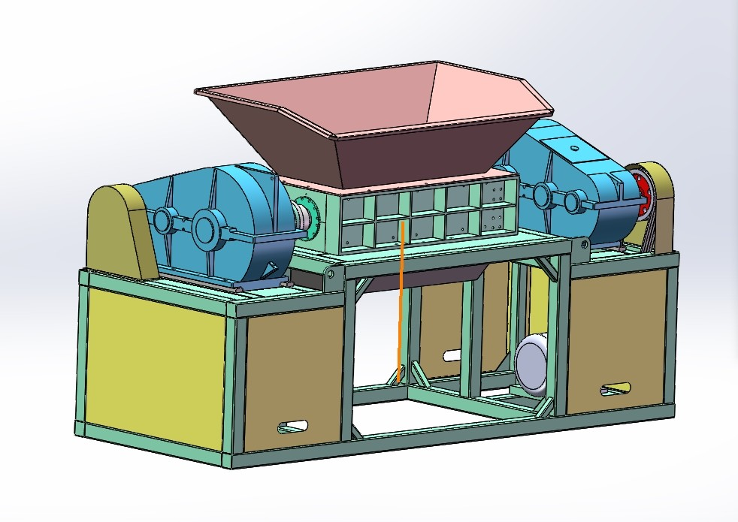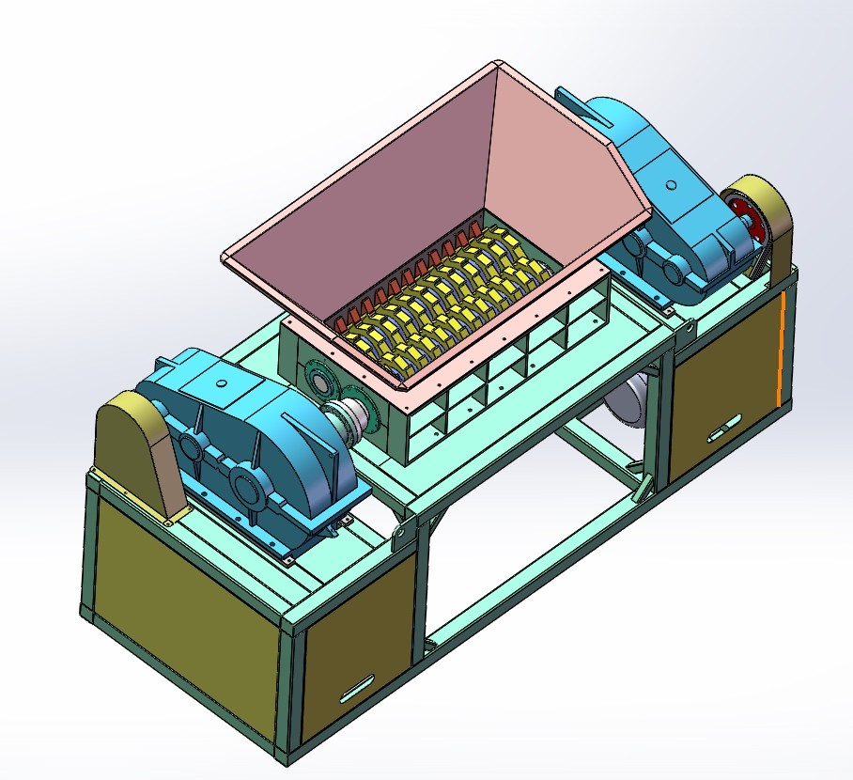

附件五
招标要求偏离说明表

投标人名称：（公章） 招标编号：
序号 | 货物名称 | 招标文件要求 | 投标文件响应 | 是否偏差 | 备注

注：本表若为空白则视为无偏离

全权代表签字： 日期：

附件六
售后服务承诺书
(投标人根据招标文件对售后服务的要求，结合自身实际进行承诺)

投标人名称：（公章） 招标编号：

全权代表签字： 日期：

附件七
设备品牌要求及现场位置图
序号 | 设备名称 | 推荐品牌及参考厂家  （或相当于同档次及以上，同档次品牌须征得我方同意后方可实施）
1 | 框架断路器 | 施耐德MT+MIC6.0D智能脱扣器 | ABB Emax2+Ekip/D-LSI智能脱扣器 | 西门子3WL+ETU76B智能脱扣器
2 | 塑壳断路器 | 施耐德NSX系列 | ABB Tmax或 XT系列 | 西门子3VL
3 | 真空断路器 | ABB VD4 | 西门子3AE-12 | 施耐德EV-12
4 | 高压变频器（如有） | 西门子 | ABB | 施耐德
5 | 低压变频器 | ABB | 西门子 | 丹弗斯
6 | 微机综保系统（含后台ECS系统） | 南自 | 南瑞继保 | 北京四方
7 | 马达保护器 | 深圳中电 | 安科瑞 | 许继电气
8 | 动力电缆 | 浙江万马 | 江苏远东 | 江苏宝胜
9 | 控制电缆 | 浙江万马 | 江苏远东 | 江苏宝胜
10 | PLC | Rockwell | 西门子 | 施耐德
11 | 防爆电机 | 南阳防爆电机 | 佳木斯电机 | 皖南防爆
12 | 电器元件 | ABB | 西门子 | 施耐德

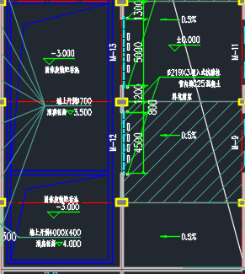
图一 料坑布置图
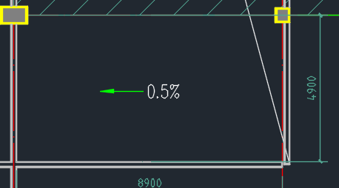

图二 设备布置区域图
附件八 主要业绩证明
项目名称 | 主要产品型号(电机功率、尺寸等) | 实际处理能力（T/H） | 项目资金  （万元） | 项目单位联系电话 | 所在页码
注：投标人可按上述的格式自行编制，须随表提交相应的合同复印件或用户单位验收证明并注明所在投标商务文件页码。

投标人名称（公章）：
法定代表人或授权委托人（签字）：
日期：2022年 月 日

